Warszawa, 9 września 2019 r.
Informacja prasowa
Kawior i złoto – bogactwo minerałów dla Twojej skóry
Twoja skóra, która zmaga się z wyzwaniami codzienności, zasługuje na odrobinę luksusu. Jego powszechnie znane symbole to kawior i złoto. Marka Natura Siberica postanowiła zamknąć w swoich kosmetykach to, co najlepsze. Poznaj „Caviar Gold” i podaruj swojej skórze skarby dzikiej Syberii.
Złoto znajduje swoje zastosowanie nie tylko w jubilerstwie i sztuce. Dzięki swoim unikalnym właściwościom wykorzystywane jest także w kosmetyce. Złoto, wpływając na naszą skórę, zwiększa jej zdolność do przyswajania innych substancji aktywnych, zawartych w kosmetykach, a tym samym potęguje ich skuteczność. W zestawieniu ze szlachetną - czarną odmianą kawioru, który jest naturalnym „eliksirem młodości” – tworzy prawdziwą skarbnicę minerałów dla Twojej skóry. Kawior i złoto, łącząc siły charakteryzują się właściwościami nawilżającymi i odmładzającymi.
Linia „Caviar Gold” marki Natura Siberica to połączenie naturalnych składników o właściwościach odżywiających, które dodają skórze twarzy jędrności, zdrowego wyglądu i promiennego blasku. Kosmetyki z tej linii bazują na połączeniu aktywnego złota, ekstraktu z czarnego kawioru oraz Energetyzującego Kompleksu z Dzikich Syberyjskich Ziół bogatych w witaminy.
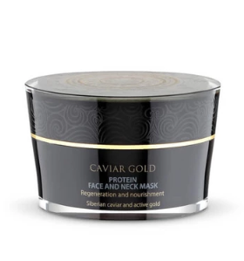
Proteinowa maska do twarzy i szyi z kawiorem i złotem Caviar Gold
Odżywcza maska do twarzy i szyi, która wzmacnia działanie innych, stosowanych regularnie kosmetyków takich jak serum i krem. Aktywna formuła wspomaga regenerację i wzmocnienie skóry dojrzałej. Dzięki wykorzystaniu ekstraktu z czarnego kawioru maska sprawia, że skóra odzyskuje jędrność i gładkość, a procesy starzenia ulegają zahamowaniu. Aktywne złoto wykazuje unikalną zdolność do zwiększania zdolności skóry do przyswajania innych substancji aktywnych zawartych w produkcie oraz do podnoszenia ich skuteczności. Aktywny Północny Kompleks Energetyzujący oparty na dzikich, syberyjskich roślinach, nasyca skórę witaminami i składnikami odżywczymi. Kwas hialuronowy regeneruje i nawadnia, podczas gdy kompleks proteinowy odżywia, odmładza i wzmacnia barierę ochronną skóry. Koenzym Q10 jako silny antyoksydant stymuluje odnowę komórkową, wyrównuje koloryt, a wraz z witaminą F chroni skórę przed niekorzystnym wpływem czynników zewnętrznych.
Pojemność: 50 ml
Cena: 115.50 zł 98.20 zł

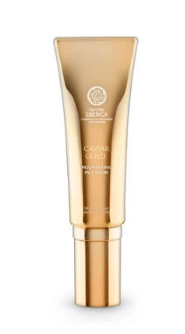
Odmładzające serum do twarzy z kawiorem i złotem Caviar Gold
Odmładzające serum do twarzy zapobiegające tworzeniu się linii mimicznych i bruzd nosowo-wargowych. Unikalna formuła zapewnia dostarczanie składników aktywnych w głąb naskórka, dzięki czemu widoczność zmarszczek ulega znacznemu zmniejszeniu. Dzięki wykorzystaniu ekstraktu z czarnego kawioru serum sprawia, że skóra odzyskuje jędrność i gładkość, a procesy starzenia ulegają zahamowaniu. Aktywne złoto wykazuje unikalną zdolność do zwiększania zdolności skóry do przyswajania innych substancji aktywnych zawartych w produkcie oraz do podnoszenia ich skuteczności. Aktywny Północny Kompleks Energetyzujący oparty na dzikich, syberyjskich roślinach, nasyca skórę witaminami i składnikami odżywczymi. Kwas hialuronowy regeneruje i dogłębnie nawadnia, podczas gdy VITAGENYL® aktywuje mechanizmy obronne skóry i stymuluje jej regenerację, co pozwala na zachowanie młodości i pięknego wyglądu. Polipeptyd SYN®-AKE wygładza i zmniejsza widoczność linii mimicznych.
Pojemność: 30 ml
Cena: 147.99 zł 125.80 zł

Wzmacniające serum do twarzy i szyi z kawiorem i złotem Caviar Gold
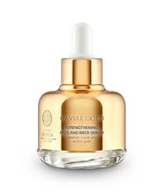
Skoncentrowane serum do twarzy i szyi o dogłębnym działaniu odmładzającym. Wspomaga odnowę skóry i stymuluje produkcję naturalnego kolagenu, dzięki czemu ujędrnia ją i widocznie liftinguje. Dzięki wykorzystaniu ekstraktu z czarnego kawioru krem sprawia, że skóra odzyskuje jędrność i gładkość, a procesy starzenia ulegają zahamowaniu. Aktywne złoto wykazuje unikalną zdolność do zwiększania zdolności skóry do przyswajania innych substancji aktywnych zawartych w produkcie oraz do podnoszenia ich skuteczności. Aktywny Północny Kompleks Energetyzujący oparty na dzikich, syberyjskich roślinach, nasyca skórę witaminami i składnikami odżywczymi. Kwas hialuronowy regeneruje i nawadnia, podczas gdy ceramidy odbudowują naturalną ochronną warstwę lipidową na powierzchni skóry, zapobiegając odparowywaniu z niej wilgoci. VITAGENYL® aktywuje mechanizmy obronne i stymuluje jej regenerację, co pozwala na zachowanie młodości i pięknego wyglądu. Kompleks PEPHA®-TIGHT zapewnia długotrwały efekt liftingu i wygładzenia skóry.

Pojemność: 30 ml
Cena: 147.99 zł 125.80 zł

Odmładzający krem na dzień z kawiorem i złotem do skóry suchej i normalnej Caviar Gold
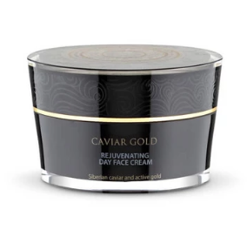
Aktywnie działający krem, który stymuluje procesy regeneracyjne, wzmaga produkcję kolagenu oraz przeciwdziała formowaniu się zmarszczek i linii mimicznych. Bogata konsystencja jest idealna dla skóry normalnej i suchej. Dzięki wykorzystaniu ekstraktu z czarnego kawioru sprawia, że skóra odzyskuje jędrność i gładkość, a procesy starzenia ulegają zahamowaniu. Aktywne złoto wykazuje unikalną zdolność do zwiększania zdolności skóry do przyswajania innych substancji aktywnych zawartych w produkcie oraz do podnoszenia ich skuteczności. Aktywny Północny Kompleks Energetyzujący oparty na dzikich, syberyjskich roślinach, nasyca skórę witaminami i składnikami odżywczymi. Kwas hialuronowy regeneruje i nawadnia, podczas gdy polipeptyd SYN®- COLL stymuluje produkcję naturalnego kolagenu w komórkach, a witaminy C, F i E będąc silnymi antyoksydantami chronią skórę przed negatywnym wpływem czynników zewnętrznych. Specjalne pigmenty odbijające światło rozświetlają i optycznie wygładzają powierzchnię skóry. VITAGENYL® aktywuje mechanizmy obronne skóry i stymuluje jej regenerację, co pozwala na zachowanie młodości i pięknego wyglądu.
Pojemność: 50 ml
Cena: 147.99 zł 125.80 zł

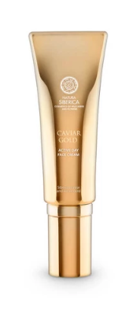
Aktywnie odmładzający krem na dzień z kawiorem i złotem do skóry tłustej i mieszanej Caviar Gold
Perfekcyjnie nawadniający skórę krem na dzień. Dzięki stymulacji produkcji kolagenu, redukuje zmarszczki, przywraca skórze napięcie i zmniejsza widoczność niewielkich niedoskonałości. Lekka konsystencja jest idealna dla skóry tłustej i mieszanej. Dzięki wykorzystaniu ekstraktu z czarnego kawioru sprawia, że skóra odzyskuje jędrność i gładkość, a procesy starzenia ulegają zahamowaniu. Aktywne złoto wykazuje unikalną zdolność do zwiększania zdolności skóry do przyswajania innych substancji aktywnych zawartych w produkcie oraz do podnoszenia ich skuteczności. Aktywny Północny Kompleks Energetyzujący oparty na dzikich, syberyjskich roślinach, nasyca skórę witaminami i składnikami odżywczymi. Kwas hialuronowy regeneruje i nawadnia, podczas gdy polipeptyd SYN®- COLL stymuluje produkcję naturalnego kolagenu w komórkach, a witamina F o silnych właściwościach wzmacniających naturalną barierę ochronną skóry, chroni ją przed negatywnym wpływem czynników środowiskowych. Specjalne pigmenty odbijające światło rozświetlają i optycznie wygładzają powierzchnię skóry.
Pojemność: 30 ml
Cena: 138.99 zł 118.20 zł

Skoncentrowany odmładzający krem na noc z kawiorem i złotem Caviar Gold
Skoncentrowany krem na noc, który skutecznie walczy z oznakami starzenia się skóry. Aktywne składniki działają wygładzając zmarszczki i linie mimiczne. W rezultacie staje się ona napięta, gładka i promienna. Dzięki wykorzystaniu ekstraktu z czarnego kawioru krem sprawia, że skóra odzyskuje jędrność i gładkość, a procesy starzenia ulegają zahamowaniu. Aktywne złoto wykazuje unikalną zdolność do zwiększania zdolności skóry do przyswajania innych substancji aktywnych zawartych w produkcie oraz do podnoszenia ich skuteczności. Aktywny Północny Kompleks Energetyzujący oparty na dzikich, syberyjskich roślinach, nasyca skórę witaminami i składnikami odżywczymi. Kwas hialuronowy regeneruje i nawadnia, podczas gdy witamina F odżywia i wzmacnia naturalną barierę ochronną skóry. Polipeptyd SYN®-AKE wygładza skórę i zmniejsza widoczność linii mimicznych.

Pojemność: 30 ml
Cena: 138.99 zł 118.20 zł

Produkty dostępne w drogeriach Douglas oraz w oficjalnym sklepie internetowym marki na: https://naturasiberica.com.pl/
Odwiedź nas na:
Facebooku: https://www.facebook.com/NaturaSibericaPolska/
Instagramie: https://www.instagram.com/naturasibericapolska/
Dossier marki
Natura Siberica to marka kosmetyków naturalnych produkowanych w Unii Europejskiej ze składników roślinnych pochodzących z Syberii. Formuła produktów oparta jest na starannie wyselekcjonowanych
i przygotowanych ekstraktach i olejach roślinnych. Rośliny syberyjskie wykorzystywane do produkcji kosmetyków Natura Siberica hodowane są na certyfikowanych farmach organicznych (UE 834/07) lub pozyskiwane są metodą dzikich zbiorów. Większość z nich posiada również certyfikaty głównych europejskich stowarzyszeń ekologicznych: ICEA (Włochy), Ecocert (Francja), BDIH (Niemcy) czy Soil Association (Anglia).
Kontakt dla mediów:
Paula Minkus (Bielska)
Triple PR
ul. Jaktorowska 5/68, Warszawa
22 216 54 20, 601 542 502
paula.minkus@triplepr.pl
www.triplepr.pl

